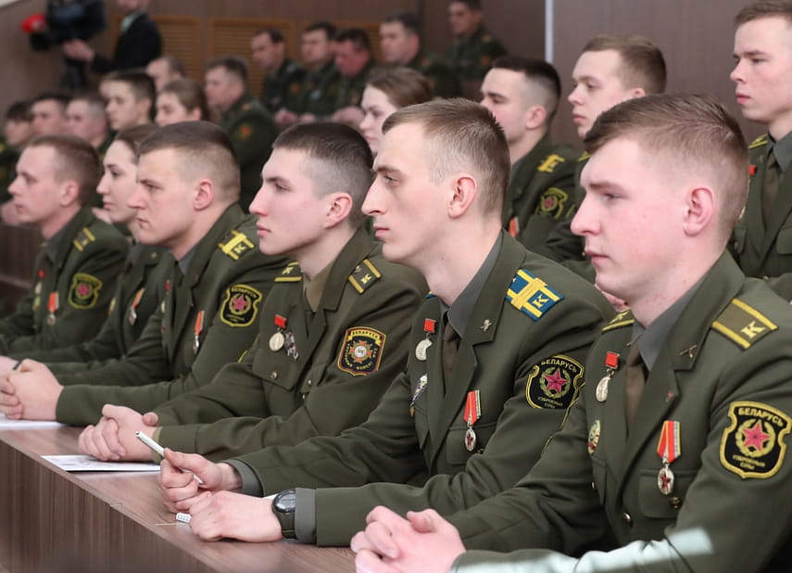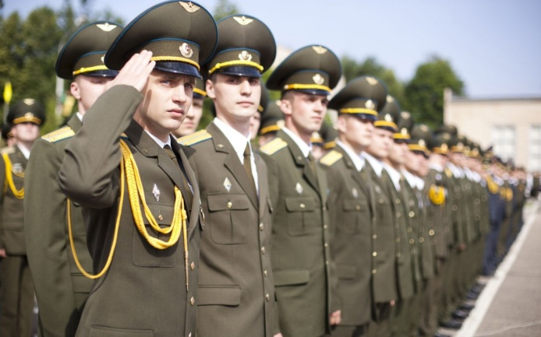

**МЕРОПРИЯТИЯ**

**ВОЕННО-ПРОФЕССИОНАЛЬНОЙ**

**ОРИЕНТАЦИИ ГРАЖДАН**

*январь – март*

**ГОРОД МИНСК:**

|  |  |  |
| --- | --- | --- |
| 17 января – 16 марта | Акция «Один день из жизни курсанта» в УО «Военная академия Республики Беларусь» | +37517 2874922  Кабанович Д.М. |
| 18 января,  15 февраля,  22 марта | «День открытых дверей» на военно-техническом факультете в Белорусском национальном техническом университете | +37529 7805235  Скиба М.П. |
| 18 января, 15 февраля,  15 марта | «День открытых дверей» на военном факультете в УО «Белорусская государственная академия авиации» | +37544 7331180  Маркачёв Д.А. |
| 21 января, 21 февраля | «День открытых дверей» в 2 инженерной бригаде | +37529 7160602  Зайцев Д.А. |
| 21 января, 21 февраля | «День открытых дверей» в противоминном центре Вооруженных Сил | +37529 7209661  Гирилюк Р.М. |
| 25 января, 15 февраля,  29 марта | «День открытых дверей» на военном факультете в УО «Белорусский государственный университет информатики и радиоэлектроники» | +37517 2932126  Козак А.А. |
| январь – март | Выездной «День открытых дверей» в УО «Военная академия Республики Беларусь» | +37517 2874922  Кабанович Д.М. |
| январь – март | «День открытых дверей»в 3620 артиллерийской базе вооружения | +37529 7020257  Смильгин А.А. |
| январь | Акция «Готовы Родине служить» на базе учреждения образования Фрунзенского района | +37529 5055683  Лобанова А.Г. |
| 15 февраля, 22 марта | «День открытых дверей» на военном факультете в Белорусском государственном университете | +37529 7451417  Ковеня Ю.С. |
| 19 февраля | «День открытых дверей (для военнослужащих)» в УО «Военная академия Республики Беларусь» | +37517 2874922  Кабанович Д.М. |
| 20 февраля *10.00 – 13.00* | «День открытых дверей» в 62 центральном узле связи (Министерства обороны) | +37529 7641869  Яблонский А.И. |
| 20 февраля *09.00 – 13.00* | «День открытых дверей» в 483 отдельном батальоне охраны и обслуживания | +37529 5181511  Рубец А.В. |
| 21 февраля *09.00 – 13.00* | «День открытых дверей» в 56 отдельном полку связи | +37529 7184846  Супранёнок Ю.А. |
| февраль | «День открытых дверей» в военно-медицинском институте в УО «Белорусский государственный медицинский университет» | +37529 1062009  Катульский И.Н. |
| февраль | «День открытых дверей» в 387 центре технического контроля и обеспечения защиты информации | +37529 7359866  Дудовский В.Э. |
| 21 марта | «День открытых дверей» в 120 отдельной механизированной бригаде | +37529 5090103  Кудрявцев Д.В. |
| 22 марта | «День открытых дверей» в УО «Военная академия Республики Беларусь» | +37517 2874922  Кабанович Д.М. |
| с 24 марта | Акция «Один день из жизни курсанта» на военном факультете в Белорусском государственном университете | +37529 7451417  Ковеня Ю.С. |
| 27 марта | «День открытых дверей» в 31 навигационно-топографическом центре | +37529 7771516  Данильчук С.А. |
| март | «День открытых дверей» в 120 отдельной механизированной бригаде | +37517 2972896  Жилинский Ю.Н. |
| январь – март | Ответственное должностное лицо областного военного комиссариата за проведение мероприятий военно-профессиональной ориентации граждан | +37529 5055683  Лобанова А.Г. |

**МИНСКАЯ ОБЛАСТЬ:**

|  |  |  |
| --- | --- | --- |
| 20 января | «День открытых дверей» в 258 отдельном батальоне охраны и обслуживания, *г. Борисов* | +37529 3609688  Кацуба А.Н. |
| 20, 21 января, 20 февраля, 14 марта | «День открытых дверей» в 4970 базе инженерных боеприпасов, *н.п. Щитковичи* | +37529 1891565  Третьяк Д.П. |
| 21 января | «День открытых дверей» в 7 инженерном полку, *г. Борисов* | +37529 7018832  Крышнев А.Ю. |
| 21 января, 21 февраля | «День открытых дверей» в 1371 инженерной бригаде, *н.п. Красное* | +37529 7651925  Шуляк Д.И. |
| январь – март | «День открытых дверей» в 391 артиллерийской базе боеприпасов, *н.п. Бобр* | +37533 6149333  Трубеко А.П. |
| 27 января | «День открытых дверей» в 1100 базе хранения и ремонта техники службы горючего, *н.п. Михановичи* | +37529 2326136  Соболь А.С. |
| 27-31 января,  21 февраля | «День открытых дверей» в 86 бригаде связи, *а.г. Колодищи* | +37529 5306810  Кислицын А.В. |
| январь – март | «День открытых дверей» в 740 зенитном ракетном полку, *г. Борисов* | +37529 7549889  Гришан С.Д. |
| январь – март | «День открытых дверей» в 8 бригаде радиационной, химической и биологической защиты, *г. Старые Дороги* | +37544 5983881  Башаримов Д.В. |
| январь – март | «День открытых дверей» в 25 арсенале, *н.п. Новоколосово* | +37533 6635030  Козловский С.М. |
| 5 февраля | «День открытых дверей» в 814 центре технического обеспечения, *г. Борисов* | +37544 5879699  Барабанов А.А. |
| 7 февраля *09.00 – 13.00* | «День открытых дверей» в 2288 отдельном радиотехническом батальоне 49 радиотехнической бригады, *н.п. Мачулищи* | +37529 5784056  Яновский С.С. |
| 14 февраля | «День открытых дверей» в 2780 базе горючего, *н.п. Городище* | +37529 3580462  Казаков А.Н. |
| 14 февраля | «День открытых дверей» в 60 отдельном полку связи, *г. Борисов* | +37533 6858233  Курашевич Д.В. |
| 14 февраля | «День открытых дверей» в 110 отдельном полку материального обеспечения, *г. Борисов* | +37533 3009839  Яремовский В.Р. |
| 14, 21 февраля | «День открытых дверей» в 30 отдельной железнодорожной бригаде транспортных войск, *г. Слуцк* | +37529 5566236  Грак М.И. |
| 14 февраля | «День открытых дверей» в 202 химмотологическом центре горючего, *н.п. Городище* | +37529 3580462  Казаков А.Н. |
| 21 февраля | «День открытых дверей» в 288 базе резерва автомобилей, *г. Старые Дороги* | +37529 1078109  Новогродский А.С. |
| 21 февраля | «День открытых дверей» в 10 отдельном батальоне радиоэлектронной борьбы, *г. Борисов* | +37533 5468125  Панкевич Г.О. |
| 21 февраля | «День открытых дверей» в 36 дорожно-мостовой бригаде транспортных войск, *г. Жодино* | +37529 7397009  Сафронович Д.Л. |
| 21 февраля,  14 марта | «День открытых дверей» в 65 автомобильной бригаде транспортных войск, *г. Жодино* | +37533 6520790  Голубев Е.А. |
| 23 февраля | «День открытых дверей» в 5 отдельной бригаде специального назначения, *г. Марьина Горка* | +37533 6344517  Шарупич А.С. |
| 5 марта  *10.00 – 11.30* | «День открытых дверей» на 1068 продовольственной базе, *н.п. Городище* | +37529 2166905  Дробыш А.О. |
| 13 марта *09.00 – 13.00* | «День открытых дверей» в 2288 отдельном радиотехническом батальоне 49 радиотехнической бригады,*н.п. Мачулищи* | +37529 5784056  Яновский С.С. |
| март | «День открытых дверей» в 2336 базе хранения вещевого имущества, *г. Борисов* | +37544 7996210  Ткаченко А.С. |
| январь – март | Ответственное должностное лицо областного военного комиссариата за проведение мероприятий военно-профессиональной ориентации граждан | +37525 7349444  Силакова М.Л. |

**ВИТЕБСКАЯ ОБЛАСТЬ:**

|  |  |  |
| --- | --- | --- |
| 24 января  *09.00 – 13.00* | «День открытых дверей» в 276 отдельном батальоне охраны и обслуживания аэродрома, *н.п. Боровцы* | +37533 3246939  Кравченко Е.А. |
| 18 февраля | «День открытых дверей» в 231 артиллерийской бригаде, *н.п. Боровка* | +37529 1819426  Дружинин Д.В. |
| 19-21 февраля | «День открытых дверей» в 103 отдельной воздушно-десантной бригаде, *г. Витебск* | +37529 8223955  Измайлов А.Н. |
| 20 февраля | «День открытых дверей» в 228 отдельном полку радиоэлектронной борьбы, *г. Полоцк* | +37544 7004646  Мананников Е.А. |
| 21 февраля | «День открытых дверей» в 19 отдельной механизированной бригаде, *н.п. Заслоново* | +37529 8227624  Оковицкий В.В. |
| 21 февраля  *09.00 – 13.00* | «День открытых дверей» в 2631 авиационной базе ракетного вооружения и боеприпасов, *г. Городок* | +37529 5140608  Хартонович В.А. |
| 22 февраля  *10.00 – 14.00* | «День открытых дверей» в 377 гвардейском зенитном ракетном полку, *г. Полоцк* | +37533 6128633  Бородако И.В. |
| февраль – март | Онлайн «День открытых дверей» на военно-техническом факультете в Белорусском национальном техническом университете | +37529 7805235  Скиба М.П. |
| 31 марта  *10.00 – 14.00* | «День открытых дверей» посвященный годовому празднику 377 гвардейского зенитного ракетного полка, *г. Полоцк* | +37533 3460202  Валевко Л.Е. |
| март | «День открытых дверей» в 3609 артиллерийском складе боеприпасов, *н.п. Боровка* | +37529 8940828  Гирин К.А. |
| январь – март | Ответственное должностное лицо областного военного комиссариата за проведение мероприятий военно-профессиональной ориентации граждан | +37529 8171038  Баранов Е.Г. |

**ГОМЕЛЬСКАЯ ОБЛАСТЬ:**

|  |  |  |
| --- | --- | --- |
| январь – февраль | «День открытых дверей» в 43 арсенале, *г. Добруш* | +37529 7037479  Каптюг А.Ф. |
| 29 января,  24 февраля,  5 марта | «День открытых дверей» в 1393 артиллерийской базе боеприпасов, *н.п. Прибор* | +37529 5757389  Денисенок А.В. |
| январь – март | «День открытых дверей» в 1868 артиллерийской базе вооружения, *г. Гомель* | +37529 3117810  Михайлов А.А. |
| 8 февраля, 15 марта | «День открытых дверей» на военно-транспортном факультете в УО «Белорусский государственный университет транспорта», *г. Гомель* | +37529 1117056  Виниченко Е.В. |
| 17, 23 февраля, 28 марта | «День открытых дверей» в 2766 базе горючего, *а.г. Красный Берег* | +37529 7223934  Артемчик В.И. |
| январь – февраль | Онлайн «День открытых дверей» на военно-техническом факультете в Белорусском национальном техническом университете | +37529 7805235  Скиба М.П. |
| январь – март | Ответственное должностное лицо областного военного комиссариата за проведение мероприятий военно-профессиональной ориентации граждан | +37529 6380019  Араб С.А. |

**БРЕСТСКАЯ ОБЛАСТЬ:**

|  |  |  |
| --- | --- | --- |
| 30, 31 января,  21 февраля | «День открытых дверей» в 127 бригаде связи, *г. Барановичи* | +37529 8091029  Михайловский Р.В. |
| январь – март | Экскурсия по 46 арсеналу, *н.п. Бронная Гора* | +37529 7216793  Ильченко А.А. |
| 4 февраля  *10.00 – 11.00* | Встреча с учащимися по вопросам поступления в вузы на базе районного Дома культуры, *а.г. Черни* | +3751622 12090  Щелкунов Ю.А. |
| 14 февраля | «День открытых дверей» в 111 артиллерийской бригаде, *г. Брест* | +37529 7035406  Хныкин П.В. |
| 15 февраля *09.00 – 13.00* | «День открытых дверей» в 2060 базе хранения и ремонта,  *г. Береза* | +375336733629  Янченко И.Г. |
| 15 февраля | Выездной «День открытых дверей» на военно-техническом факультете в Белорусском национальном техническом университете, *г. Лунинец* | +37529 7805235  Скиба М.П. |
| 19-21 февраля | «День открытых дверей» в 38 отдельной десантно-штурмовой бригаде, *г. Брест* | +37529 7240682  Суховило С.М. |
| 20 февраля  *09.00 – 13.00* | «День открытых дверей» в батальоне управления  8 радиотехнической бригады, *н.п. Дарево-Чиж* | +37533 6057356  Полешук А.С. |
| 21 февраля | «День открытых дверей» в 927 центре подготовки и применения беспилотных авиационных комплексов, *г. Береза* | +37533 3232895  Быков А.В. |
| 21 февраля | «День открытых дверей» в 85 бригаде связи, *г. Барановичи* | +37529 7783036  Кохнюк В.В. |
| 21 февраля *09.00 – 13.00* | «День открытых дверей» в 1169отдельном батальоне охраны и обслуживания, *г. Лунинец* | +37529 2516552  Сирошик Г.Л. |
| 21 февраля | Встреча с учащимися по вопросам поступления в вузы на базе районного Дома культуры, *г. Ляховичи* | +37529 2020026  Кирута А.В. |
| 21 февраля *09.00 – 13.00* | «День открытых дверей» в 56 зенитном ракетном полку  и 2 радиотехническом центре 2287 отдельного радиотехнического батальона 8 радиотехнической бригады,  *г. Лунинец* | +37529 5090719  Белоус А.В. |
| 21 февраля  *09.00 – 13.00* | «День открытых дверей» в 2287 отдельном радиотехническом батальоне 8 радиотехнической бригады,  *г. Барановичи* | +37533 6748423  Артюх Е.В. |
| 21 февраля  *09.00 – 13.00* | «День открытых дверей» в 2284 отдельном радиотехническом батальоне 8 радиотехнической бригады,  *н.п. Скоки* | +37529 5513952  Голубовский В.А. |
| 21 февраля  *10.00 – 13.00* | «День открытых дверей» в 120 зенитной ракетной бригаде,  *г. Барановичи* | +37533 6988832  Калюта А.А. |
| 23 февраля *09.00 – 13.00* | «День открытых дверей» в 16 отдельном полку радиоэлектронной борьбы, *г. Береза* | +37529 5501664  Малуха В.В. |
| 1 марта  *10.00 – 14.00* | «День открытых дверей» в 61 истребительной авиационной базе, *г. Барановичи* | +37529 2015724  Кривоносов А.В. |
| 7 марта | Встреча с учащимися по вопросам поступления в вузы на базе районного Дома культуры, *г. Ивацевичи* | +3751645 91671  Адволоткин А.М. |
| 12 марта  *10.00 – 11.30* | «День открытых дверей» на 3540 продовольственной базе, *н.п. Павлиново* | +37533 3102237  Маляр Ю.В. |
| 24 марта | «День открытых дверей» в 2657 базе горючего, *г. Барановичи* | +37529 7223934  Новик С.Н. |
| март | «День открытых дверей» в 46 арсенале, *н.п. Бронная Гора* | +37529 7216793  Ильченко А.А. |
| январь – март | Ответственное должностное лицо областного военного комиссариата за проведение мероприятий военно-профессиональной ориентации граждан | +37529 7292568  Гоман А.В. |

**ГРОДНЕНСКАЯ ОБЛАСТЬ:**

|  |  |  |
| --- | --- | --- |
| 11 января, 18 февраля,  15 марта | «День открытых дверей» на военном факультете в УО «Гродненский государственный университет им. Я.Купалы», *г. Гродно* | +37533 6549966  Чернецов Д.В. |
| 21 января,  21 февраля | «День открытых дверей» в 557 инженерной бригаде, *г. Гродно* | +37529 2859285  Керус В.А. |
| 13, 14, 17 февраля *10.00 – 13.00* | «День открытых дверей» в 1 радиотехническом центре  2288 отдельного радиотехнического батальона  49 радиотехнической бригады, *н.п. Трабы* | +37544 5668161  Микшта К.К. |
| 14 февраля  *10.00 – 13.00* | «День открытых дверей» в 116 штурмовой авиационной базе, *г. Лида* | +37529 7824531  Скачко М.М. |
| 18 февраля | «День открытых дверей» в 74 отдельном полку связи, *г. Гродно* | +37533 6853464  Мальцев С.Н. |
| 21 февраля  *09.00 – 13.00* | «День открытых дверей» в 2285 отдельном радиотехническом батальоне 8 радиотехнической бригады, *н.п. Ратичи* | +37529 5876462  Волчок А.И. |
| 21 февраля | «День открытых дверей» в 11 отдельной механизированной бригаде, *г. Слоним* | +37529 8842091  Омельченко В.С. |
| 22 февраля | «День открытых дверей» в 6 отдельной механизированной бригаде, *г. Гродно* | +37529 8443366  Черный Н.Н. |
| 21 февраля  *10.00 – 15.00* | «День открытых дверей» в 1146 зенитном ракетном полку, *г. Островец* | +37529 2026089  Стракович А.С. |
| февраль – март | Онлайн «День открытых дверей» на военно-техническом факультете в Белорусском национальном техническом университете | +37529 7805235  Скиба М.П. |
| 19 марта | «День открытых дверей» в 354 радионавигационной части, *г. Слоним* | +37529 3029309  Плышевский В.А. |
| январь – март | Ответственное должностное лицо областного военного комиссариата за проведение мероприятий военно-профессиональной ориентации граждан | +37529 2460214  Полторацкая В.Н. |

**МОГИЛЕВСКАЯ ОБЛАСТЬ:**

|  |  |  |
| --- | --- | --- |
| 13 января *09.00 – 13.00* | «День открытых дверей» в 83 отдельном инженерно-аэродромном полку, *г. Бобруйск* | +37529 5028361  Ильенко А.В. |
| 21 января, 21 февраля | «День открытых дверей» в 188 инженерной бригаде, *г. Могилев* | +37529 7547663  Цагойко А.А. |
| январь – февраль | Онлайн «День открытых дверей» на военно-техническом факультете в Белорусском национальном техническом университете | +37529 7805235  Скиба М.П. |
| 21 февраля,  *9.00 – 13.00* | «День открытых дверей» в 619 базе хранения, ремонта, модернизации и утилизации средств связи, *г. Осиповичи* | +37533 6500278  Струщенко П.О. |
| 22, 23 февраля | «День открытых дверей» в 465 ракетной бригаде, *г. Осиповичи* | +37529 8404049  Авдей А.Л. |
| 23-26 февраля | «День открытых дверей» в 1405 артиллерийской базе боеприпасов, *н.п. Большая Горожа* | +37529 2613430  Курьян А.В. |
| 22, 23 февраля | «День открытых дверей» в 336 реактивной артиллерийской бригаде, *г. Осиповичи* | +37529 3684184  Зайцев А.В. |
| 22, 23 февраля | «День открытых дверей» в 51 артиллерийской бригаде, *г. Осиповичи* | +37533 3342450  Прокопчик В.В. |
| 22, 23 февраля | Выставка вооружения и военной техники, *г. Осиповичи* | +37529 1857904  Ратушный А.Ю. |
| 23 марта | «День открытых дверей» в 1562 технической ракетной базе, *н.п. Лапичи* | +37529 7439737  Ёлкин В.Н. |
| январь – март | Ответственное должностное лицо областного военного комиссариата за проведение мероприятий военно-профессиональной ориентации граждан | +37529 3959162  Гомолко Н.М. |